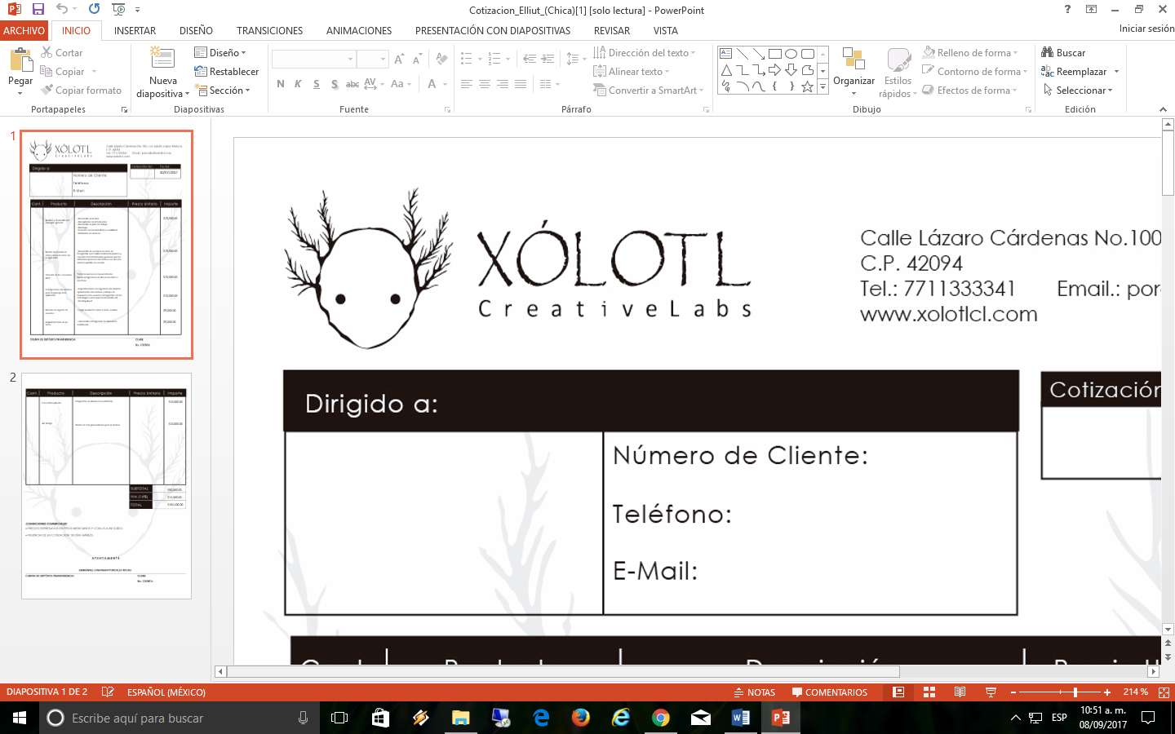



**PROYECTO:**

**APLICACIÓN MOVIL PARA MEDICOS “SANUS”**

Tipo de proyecto: Investigación, desarrollo de aplicación móvil y desarrollo Web.

Elaborado por: Xólotl Creative Labs S. de R.L de C.V.

www.xolotlcl.com

# Estructura y contenido

***Objetivo general:***

Crear una plataforma, aplicación móvil y web que comunique a los doctores y especialistas en medicina con pacientes para que puedan realizar consultas en línea y agendar citas, además de tener información puntual de cada médico inscrito.

***Objetivos particulares:***

* Consultar o buscar los médicos certificados y validados disponibles por especialidad.
* Para los especialistas una ficha de experiencia medica como un Curriculum online, valoración y opiniones en base a los usuarios, creando una reputación online.
* Gestionar agenda online para reservar citas las 24 horas al día, la aplicación vera los slots de tiempo disponibles del doctor.
* Foro abierto para preguntas y dudas, que permite hacer una consulta de emergencia la cual será atendida por el doctor de acuerdo a la descripción del problema, públicas o anónimas para los usuarios.
* Chat y video chat (segunda versión) para poder realizar una consulta rápida sujeta a usuarios premium o por cliente frecuente.
* Establecer una base de datos de síntomas, diagnósticos y tratamientos.
* Pagar Consulta vía PayPal.

***Usuarios:***

Los usuarios serán las personas inscritas en los hospitales del estado de Hidalgo, así como los doctores de los hospitales quienes son los que consultaran la información de las citas que se hayan reservado con ellos.

### De las especificaciones de requerimientos del proyecto de software

***Requisitos funcionales***

|  |  |
| --- | --- |
| **Numero de requisito** | **RF 1** |
| **Nombre del requisito** | Uso de firebase |
| **Tipo** | [ X ] Requisito [ ] Restricción |
| **Fuente de requisito** | Cliente |
| **Prioridad del requisito** | [x] Alta/Esencial Media/Deseado Baja/Opcional |

**RF 1. Uso de firebase.**

Se usará la plataforma firebase para el funcionamiento del backend.

|  |  |
| --- | --- |
| **Numero de requisito** | **RF 2** |
| **Nombre del requisito** | Registro de usuarios |
| **Tipo** | [ X ] Requisito [ ] Restricción |
| **Fuente de requisito** | Cliente |
| **Prioridad del requisito** | [x] Alta/Esencial Media/Deseado Baja/Opcional |

**RF 2. Registro de usuarios**

El registro de usuario se podrá hacer mediante Google, Facebook, o correo electrónico y contraseña.

|  |  |
| --- | --- |
| **Numero de requisito** | **RF 3** |
| **Nombre del requisito** | Módulo búsqueda de doctores |
| **Tipo** | [ X ] Requisito [ ] Restricción |
| **Fuente de requisito** | Cliente |
| **Prioridad del requisito** | [x] Alta/Esencial Media/Deseado Baja/Opcional |

**RF 3. Módulo de búsqueda de doctores.**

El usuario final podrá buscar dentro de la aplicación a los doctores.

|  |  |
| --- | --- |
| **Numero de requisito** | **RF 4** |
| **Nombre del requisito** | Módulo doctores |
| **Tipo** | [ X ] Requisito [ ] Restricción |
| **Fuente de requisito** | Cliente |
| **Prioridad del requisito** | [x] Alta/Esencial Media/Deseado Baja/Opcional |

**RF 4. Módulo doctores**

El usuario una vez elegido el doctor, se podrá ver información del doctor, como su especialidad, y su curriculum vitae.

|  |  |
| --- | --- |
| **Numero de requisito** | **RF 5** |
| **Nombre del requisito** | Módulo comentarios |
| **Tipo** | [ X ] Requisito [ ] Restricción |
| **Fuente de requisito** | Cliente |
| **Prioridad del requisito** | [x] Alta/Esencial Media/Deseado Baja/Opcional |

**RF 5. Módulo comentarios**

El usuario podrá ver comentarios que se le han hecho al doctor, así como podrá ver hacer un nuevo comentario al doctor.

|  |  |
| --- | --- |
| **Numero de requisito** | **RF 6** |
| **Nombre del requisito** | Módulo citas |
| **Tipo** | [ X ] Requisito [ ] Restricción |
| **Fuente de requisito** | Cliente |
| **Prioridad del requisito** | [x] Alta/Esencial Media/Deseado Baja/Opcional |

**RF 6. Módulo citas**

El usuario podrá ver agendar una cita, eligiendo al doctor que guste, así misma vera la disponibilidad de del doctor, agendado la hora que más le acomode, así como la fecha de la cita y el hospital donde se llevará a cabo la cita.

### De las especificaciones de procedimientos

***Procedimientos de desarrollo:***

* Herramientas utilizadas:
* Android Studio 3.0.1: para el desarrollo de la aplicación en Android.
* Adobe Ilustrador y Photoshop cc 2017: para el diseño de interfaz.
* Sublime Text 3.0: Para crear la página web.
* Xcode 9.0: Para el desarrollo de la aplicación en IOS

***Procedimientos de instalación y prueba:***

* Obtención e instalación:
* Especificaciones de prueba y ejecución:

## Arquitectura del sistema

El modelo–vista–controlador (MVC) es un patrón de arquitectura de software, que separa los datos y la lógica de negocio de una aplicación de la interfaz de usuario y el módulo encargado de gestionar los eventos y las comunicaciones. Para ello MVC propone la construcción de tres componentes distintos que son el modelo, la vista y el controlador, es decir, por un lado, define componentes para la representación de la información, y por otro lado para la interacción del usuario. Este patrón de arquitectura de software se basa en las ideas de reutilización de código y la separación de conceptos, características que buscan facilitar la tarea de desarrollo de aplicaciones y su posterior mantenimiento.

**Descripción jerárquica:**

**Modelo**. Recoge la información (la lógica de la aplicación). Por ejemplo, la BD. Es la parte más reutilizable, podemos portar fácilmente todo el modelo de una app a otra.

**Vista**. La vista es la parte más sencilla de entender, porque se refiere a los layouts, a lo que el usuario ve por pantalla en cuánto ejecuta la aplicación. Así de fácil. Lenguaje XML en Android.

**Controlador**. El controlador es la “chicha” de la aplicación. Por ejemplo, las funcionalidades presentes en una aplicación. Toda la maquinaría que hace algo al ejecutarla. Ej. el código de un botón que hace algo.

**Diagrama de módulos:**

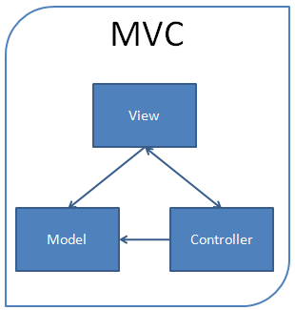

## 1. Diseño del modelo de datos

***Base de datos: sanus***

**Tabla: doctores**

|  |  |  |  |  |
| --- | --- | --- | --- | --- |
| **Columna** | **Tipo** | **Nulo** | **Predeterminado** | **Comentarios** |
| idDoctor *(Primaria)* | int(27) | No |  | Id de la tabla |
| Especialidad | text | No |  | Especialidad del doctor |
| Horario | varchar(20) | No |  | Horario disponible del doctor |
| Cedula | varchar(20) | No |  | Cedula del doctor |
| Cv | text | No |  | Curriculum del doctor |
| Opiniones | text | No |  | Opiniones acerca del doctor |

**Índices**

|  |  |  |  |  |  |  |  |  |
| --- | --- | --- | --- | --- | --- | --- | --- | --- |
| **Nombre de la clave** | **Tipo** | **Único** | **Empaquetado** | **Columna** | **Cardinalidad** | **Cotejamiento** | **Nulo** | **Comentario** |
| PRIMARY | BTREE | Sí | No | idDoctor | 0 | A | No |  |

**Tabla: hospital**

|  |  |  |  |  |
| --- | --- | --- | --- | --- |
| **Columna** | **Tipo** | **Nulo** | **Predeterminado** | **Comentarios** |
| idHospital *(Primaria)* | int(27) | No |  | Id de la tabla |
| Nombre | text | No |  | Nombre del hospital |
| Dirección | text | No |  | Direccion del hospital |

**Índices**

|  |  |  |  |  |  |  |  |  |
| --- | --- | --- | --- | --- | --- | --- | --- | --- |
| **Nombre de la clave** | **Tipo** | **Único** | **Empaquetado** | **Columna** | **Cardinalidad** | **Cotejamiento** | **Nulo** | **Comentario** |
| PRIMARY | BTREE | Sí | No | idHospital | 0 | A | No |  |

**Tabla: sintomas**

|  |  |  |  |  |
| --- | --- | --- | --- | --- |
| **Columna** | **Tipo** | **Nulo** | **Predeterminado** | **Comentarios** |
| idSintoma *(Primaria)* | int(20) | No |  | Id de la tabla |
| Síntoma | text | No |  | Sintomas del usuario |

**Índices**

|  |  |  |  |  |  |  |  |  |
| --- | --- | --- | --- | --- | --- | --- | --- | --- |
| **Nombre de la clave** | **Tipo** | **Único** | **Empaquetado** | **Columna** | **Cardinalidad** | **Cotejamiento** | **Nulo** | **Comentario** |
| PRIMARY | BTREE | Sí | No | idSintoma | 0 | A | No |  |

|  |  |  |  |  |
| --- | --- | --- | --- | --- |
| **Columna** | **Tipo** | **Nulo** | **Predeterminado** | **Comentarios** |
| idTratamiento *(Primaria)* | int(20) | No |  | Id de la tabla |
| Tratamiento | text | No |  | Tratamiento dado al usuario |

**Tabla: tratamientos**

**Índices**

|  |  |  |  |  |  |  |  |  |
| --- | --- | --- | --- | --- | --- | --- | --- | --- |
| **Nombre de la clave** | **Tipo** | **Único** | **Empaquetado** | **Columna** | **Cardinalidad** | **Cotejamiento** | **Nulo** | **Comentario** |
| PRIMARY | BTREE | Sí | No | idTratamiento | 0 | A | No |  |

**Tabla : usuarios**

|  |  |  |  |  |
| --- | --- | --- | --- | --- |
| **Columna** | **Tipo** | **Nulo** | **Predeterminado** | **Comentarios** |
| idUsuario *(Primaria)* | int(27) | No |  | Id de la table |
| numSeguridad | int(27) | No |  | Numero de seguridad social de usuario |
| password | varchar(27) | No |  | Contraseña de usuario |
| tipoUsuario | int(10) | No |  | Tipo de usuario (1-Administrador, 2- Doctor, 3 – usuario final ) |

**Índices**

|  |  |  |  |  |  |  |  |  |
| --- | --- | --- | --- | --- | --- | --- | --- | --- |
| **Nombre de la clave** | **Tipo** | **Único** | **Empaquetado** | **Columna** | **Cardinalidad** | **Cotejamiento** | **Nulo** | **Comentario** |
| PRIMARY | BTREE | Sí | No | idUsuario | 0 | A | No |  |

## Descripción de procesos y servicios ofrecidos por el sistema

|  |  |  |  |  |  |
| --- | --- | --- | --- | --- | --- |
| LOGIN | | CREAR CUENTA | | SPLASH | |
|  | |  | |  | |
| Color | Valor | Color | Valor | Color | Valor |
| Fondo  Iniciar sesión  Crear cuenta  Google  Facebook  EditText | #F6F7FB  #0094EA  #FF6400  #FF0000  #3B3CA9  #CACBCC | Fondo  EditText  Crear cuenta | #F6F7FB  #CACBCC  #0094EA | Fondo | #F6F7FB |

|  |  |  |  |  |  |
| --- | --- | --- | --- | --- | --- |
| BUSCAR DOCTOR | | PERFIL DEL DOCTOR | | COMENTARIOS DEL DOCTOR | |
|  | |  | |  | |
| Color | Valor | Color | Valor | Color | Valor |
| Fondo  EditText  Buscador  Texto principal  Texto secundario  Disponible  Tarjetas  Tabs Bar | #F6F7FB  #CACBCC  #FFFFFF  #A7A7A7  #CACBCC  #00FD57  #FFFFFF  #C1D1FF | Fondo  Texto principal  Texto secundario  Tarjetas  Estrellas  Agregar comentario  Ver comentarios | #F6F7FB  #A7A7A7  #CACBCC  #FFFFFF  #DDFF00  #FF6400  #0094EA | Fondo  Texto principal  Texto secundario  Tarjetas  Estrellas | #F6F7FB  #A7A7A7  #CACBCC  #FFFFFF  #DDFF00 |

|  |  |  |  |  |  |
| --- | --- | --- | --- | --- | --- |
| NUEVO COMENTARIO AL DR | | HISTORIAL DE CITAS | | NUEVA CITA | |
|  | |  | |  | |
| Color | Valor | Color | Valor | Color | Valor |
| Fondo  Texto principal  Texto secundario  Tarjetas  Estrellas  Agregar | #F6F7FB  #A7A7A7  #CACBCC  #FFFFFF  #DDFF00  #0094EA | Fondo  Texto principal  Texto secundario  Tarjetas | #F6F7FB  #A7A7A7  #CACBCC  #FFFFFF | Fondo  Texto principal  Texto secundario  Tarjetas  Agregar | #F6F7FB  #A7A7A7  #CACBCC  #FFFFFF  #0094EA |

|  |  |  |  |  |  |
| --- | --- | --- | --- | --- | --- |
| FORO | | COMENTAR EN EL FORO | | CHAT | |
|  | |  | |  | |
| Color | Valor | Color | Valor | Color | Valor |
| Fondo  Texto principal  Texto secundario  Tarjetas  Agregar | #F6F7FB  #A7A7A7  #CACBCC  #FFFFFF  #FF6400 | Fondo  Texto principal  Texto secundario  Tarjetas | #F6F7FB  #A7A7A7  #CACBCC  #FFFFFF | Fondo  Texto principal  Texto secundario  Tarjetas | #F6F7FB  #A7A7A7  #CACBCC  #FFFFFF |

|  |  |  |  |
| --- | --- | --- | --- |
| ENVIAR MENSAJE CHAT | | AJUSTES | |
|  | |  | |
| Color | Valor | Color | Valor |
| Fondo  Texto principal  Texto secundario  Tarjetas | #F6F7FB  #A7A7A7  #CACBCC  #FFFFFF | Fondo  Texto principal  Texto secundario  Tarjetas | #F6F7FB  #A7A7A7  #CACBCC  #FFFFFF |

## Documentación técnica - Especificación API

Se indica el propósito y breve descripción de cada método/función, con su prototipo indicando argumentos (nombre, tipo, propósito de cada uno) y respuesta (tipo, descripción).

Para llevar a cabo esta tarea, es posible utilizar una variedad de herramientas de generación de documentación automática, a partir del código en el encabezado de cada función (por ejemplo Javadoc, PHPDoc, Doxygen, etc).

La documentación técnica debe pensarse como el manual del programador, y debe apuntar a aquellas personas que estarán a cargo de mantener, ampliar, o crear un proyecto derivado a partir de nuestro proyecto.

# Aspectos relevantes

* Indicar claramente cómo invocar el programa (signatura del programa completa, como la que haría cualquier sinopsis de una página de manual), conteniendo qué parámetros son opcionales, cuales son obligatorios, y documentar bien cuál es la utilidad de cada parámetro y cuál es el comportamiento por defecto si se omite algún parámetro opcional. Esto conforma comúnmente el manual del usuario final de la aplicación.
* Incorporar diagramas de flujo y explicaciones a nivel método de la solución, debe explicarse la estrategia general de resolución donde se pueda apreciar cómo interactúan los módulos entre sí.
* Los tipos de datos abstractos (TDAs) deben estar adecuadamente documentados en el código, por otra parte, en el manual deben constar las limitaciones posee la representación, cómo se representa una determinada estructura y detalle de métodos que provee el TDA para la manipulación de los datos.
* Incluir una sección de “Conclusiones”, donde se deben resumir complicaciones encontradas durante el desarrollo del proyecto, políticas adoptadas para su resolución, restricciones al problema original, casos particulares y finalmente aspectos relacionados a la experiencia obtenida en base a la temática del proyecto.

# Herramientas

Existen aplicaciones que permiten la generación automática de documentación para código en lenguaje C, entre las mismas se puede citar el programa **Doxygen** [*http://www.doxygen.org*](http://www.doxygen.org/).